中泰喜讯|锦旗映初心 荣誉励前行
初心如磐守平安，实干笃行获殊荣。在刚刚过去的2025年，集团的队员们用日复一日的坚守、关键时刻的担当，在平凡的岗位上书写了不平凡的答卷。
近期，集团驻天河区沙河街道机动分队因2025全年任务突出、应急处置圆满，获得辖区派出所所长亲自授予锦旗锦旗；与此同时，集团某物业安保项目团队也凭借专业素养与高效协同，获评甲方2025年度优秀团队。
01 恪尽职守显担当 警保联动筑平安
天河区沙河街道地处城区核心，人流密集、业态多元，安保任务繁重、突发情况频发。2025年，集团驻沙河街道机动分队全体队员以高度的责任感与使命感，扎根一线、昼夜坚守，圆满完成日常巡逻、秩序维护、隐患排查、应急处置等各项既定任务，用脚步丈量辖区平安，用坚守守护群众安宁。
面对各类突发状况，沙河街道机动小分队始终坚持快速响应、规范处置、协同作战原则，从矛盾纠纷化解到安全隐患整改，从重点区域值守到紧急情况支援，每一次出动都迅速高效、每一次处置都稳妥周全。服务期间，全年无重大安全事故、无服务投诉，该团队以扎实业绩赢得街道、社区与居民的一致好评。
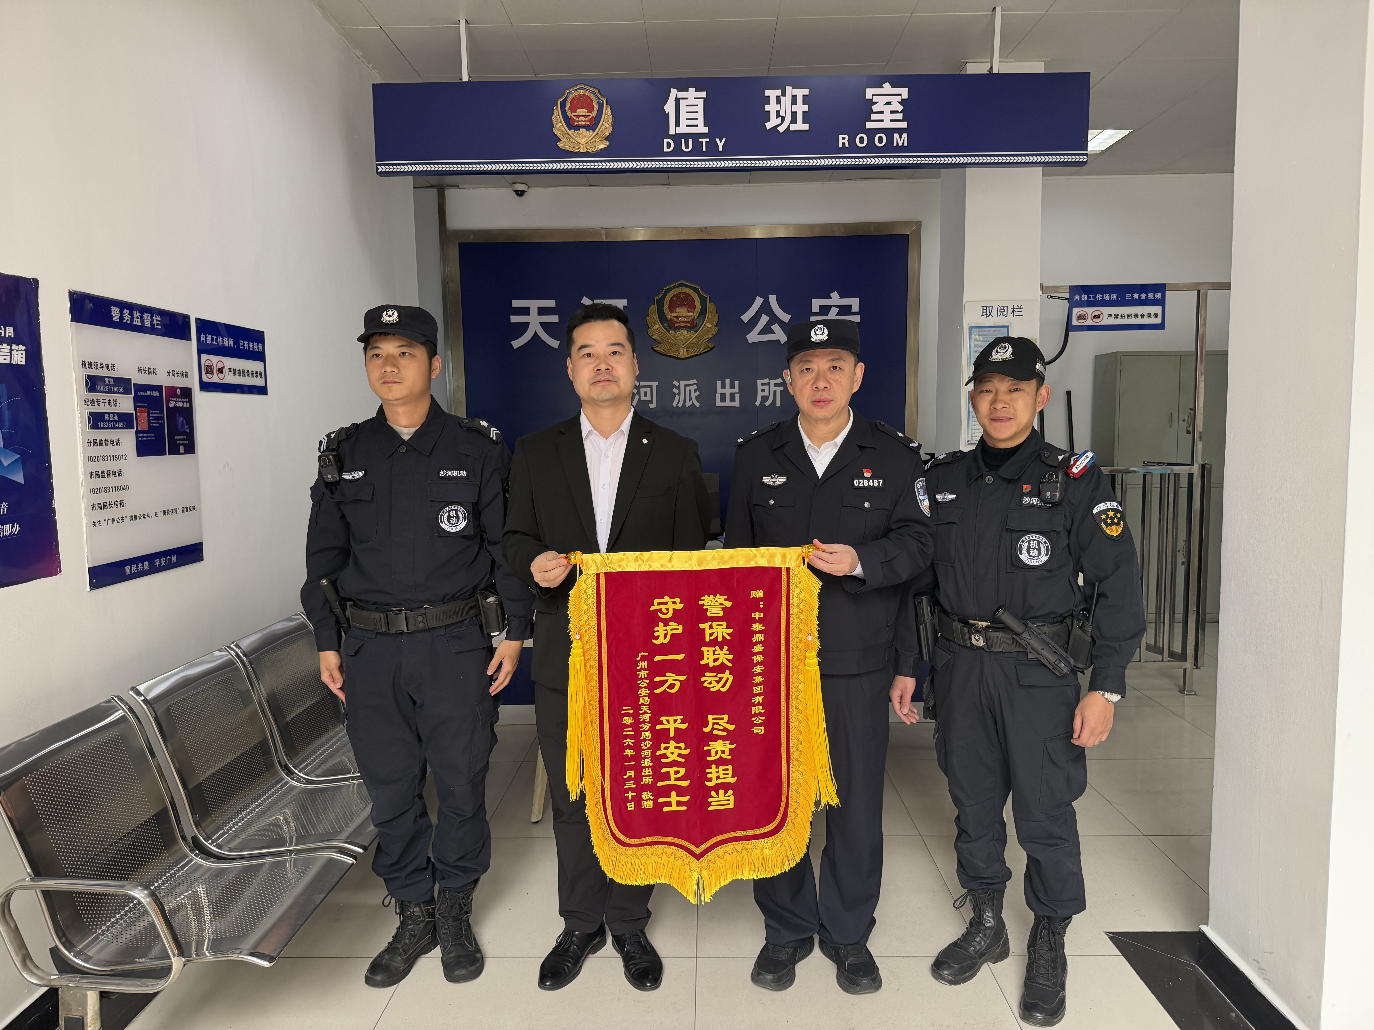
表彰现场，辖区派出所孙所长亲自将锦旗送到分队代表手中，对集团安保队伍的专业素养、纪律作风与奉献精神给予高度评价。
一面锦旗，承载着公安部门的信任与认可；一份荣誉，镌刻着中泰人守护平安的初心与担当。
这不仅是对分队全年工作的最高褒奖，更是集团深耕群防群治、深化警保联动、服务基层治理的生动实践。
02专业赋能守防线 同心致远创佳绩
服务无止境，专业铸口碑。2025年，集团某物业安保项目团队始终以客户满意为导向、以标准执行为根基、以协同作战为保障，深耕驻场安保服务，全年高效完成人员出入管理、车辆秩序管控、消防巡查演练、设施安全检查、重大活动保障等全流程工作，用专业能力筑牢安全防线，用暖心服务提升业主与用户安全感、幸福感。
团队坚持日常练兵与实战演练相结合，常态化开展岗位技能、应急处置、礼仪规范、消防知识等培训，不断提升队员专业水平与实战能力。在日常工作中，队员们严守纪律、文明执勤、主动作为，既当好“安全守护者”，也做好“服务贴心人”；面对复杂任务与协同需求，团队上下一心、分工明确、配合默契，形成指挥顺畅、响应迅速、执行到位的作战体系，确保各项工作零差错、零疏漏、零事故。
凭借全年稳定可靠的服务输出、严谨细致的工作作风、高效协同的团队表现，该项目团队在甲方年度考评中脱颖而出，成功斩获2025年度优秀团队荣誉称号。
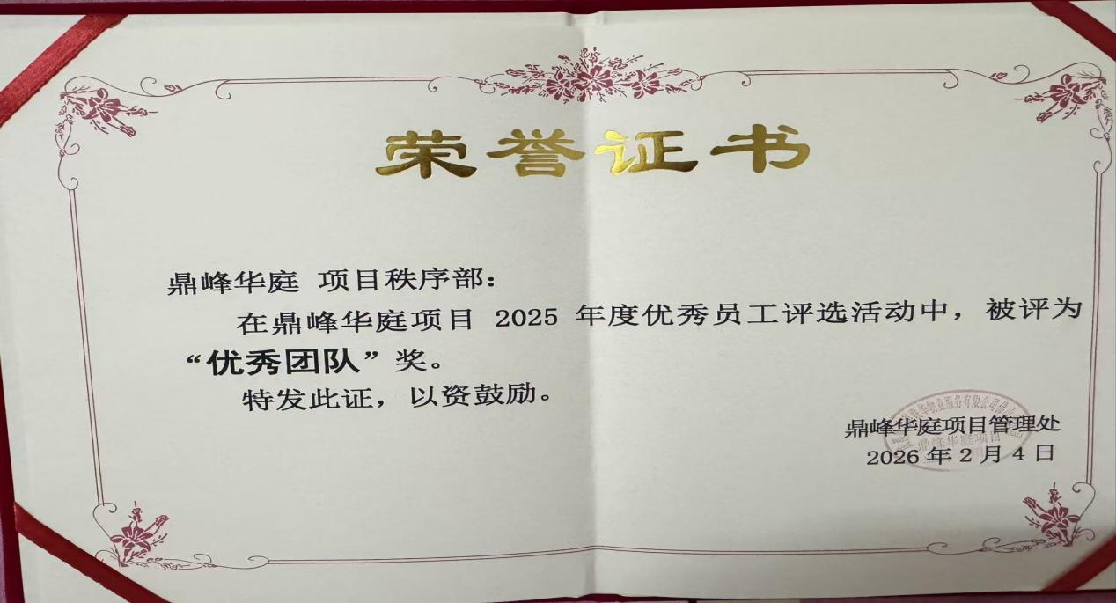
这份荣誉，是甲方对集团服务品质的高度信赖，是对项目团队专业能力的充分认可，更是集团深耕物业安保领域、打造标杆服务项目的有力见证。

两项殊荣，是肯定，是激励，更是前行的动力。一直以来，集团坚守安全为本、服务至上、专业引领、诚信致远的理念，深耕安保行业，不断完善管理体系、强化队伍建设、提升服务品质，致力于为政府机关、商业综合体、住宅小区、工业园区、街道社区等各类场景提供全方位、高品质、专业化安保解决方案。
从基层分队的日夜坚守，到项目团队的精益求精；从警保联动的协同共治，到客户认可的口碑相传，集团每一份荣誉的背后，都是全体员工的默默坚守与辛勤付出，都是集团对责任与使命的坚定践行。
集团始终以高度的社会责任感，主动融入基层社会治理，助力平安建设，用专业与担当守护万家灯火，用忠诚与奉献护航城市安宁。
征程万里风正劲，重任千钧再出发。此次荣誉既是对过往成绩的总结，更是对未来工作的鞭策。集团也将以此为契机，珍惜荣誉、砥砺前行，坚守初心、再创佳绩，持续强化队伍专业化建设，不断提升服务质量与管理水平，以更严谨的作风、更专业的能力、更优质的服务，回馈客户信任、践行安保使命，为守护社会平安、助力行业发展贡献中泰力量！

